

INFORME TÉCNICO DE FISCALIZACIÓN AMBIENTAL

Examen de Información

“PAVIMENTO BÁSICO RED INTERLAGOS TRAMOS ENSENADA BIF. ACCESO A VOLCÁN OSORNO U-99-V Y V-555”

DFZ-2020-258-X-RCA

JULIO 2020

 | Nombre | Firma
Aprobado | Ivonne Mansilla Gómez
Elaborado | José Moraga Emhardt

Contenido

1 RESUMEN 3
2 IDENTIFICACIÓN DE LA UNIDAD FISCALIZABLE 4
2.1 Antecedentes Generales 4
3 INSTRUMENTOS DE CARÁCTER AMBIENTAL FISCALIZADOS 5
4 ANTECEDENTES DE LA ACTIVIDAD DE FISCALIZACIÓN 6
4.1 Motivo de la Actividad de Fiscalización 6
4.2 Revisión Documental 7
4.2.1 Documentos Revisados 7
5 HECHOS CONSTATADOS 8
5.1 Compromisos voluntarios establecidos en la RCA 8
6 OTROS HECHOS 11
7 CONCLUSIONES 12
8 ANEXOS 13

- RESUMEN

El presente documento da cuenta de los resultados de la actividad de examen de la información realizado por la Superintendencia del Medio Ambiente (SMA), a la unidad fiscalizable “Pavimento básico red interlagos tramos Ensenada bif. acceso Volcán Osorno U-99-V y V-555”, localizada en el sector de Ensenada, comuna de Puerto Varas, Región de Los Lagos.

El proyecto consiste en mejorar la accesibilidad al Volcán Osorno y los atractivos turísticos que presenta este sector, mediante la pavimentación básica de tramos de las rutas U-99-V y V-555, que forman parte de la Red Interlagos. Específicamente las obras se localizan entre el km. 48,800 y el m. 50,200 de la Ruta U-99-V, y entre el KM. 0,000 y el km. 7,100 de la ruta V-555.

La materia relevante objeto de la fiscalización incluyó: Compromisos voluntarios establecidos en la RCA

Los resultados de las actividades de fiscalización, permitieron concluir que se verifica la conformidad de la materia relevante objeto de la fiscalización.

- IDENTIFICACIÓN DE LA UNIDAD FISCALIZABLE

Antecedentes Generales

Identificación de la Unidad Fiscalizable:  Pavimento básico red interlagos tramos Ensenada bif. acceso a Volcán Osorno U-99-V y V-555 | Estado operacional de la Unidad Fiscalizable:  Operación
Región: Los Lagos | Ubicación específica de la unidad fiscalizable:  Sector Ensenada, entre el km. 48,800 y el m. 50,200 de la Ruta U-99-V, y entre el KM. 0,000 y el km. 7,100 de la ruta V-555.
Provincia: Llanquihue
Comuna: Puerto Varas
Titular(es) de la unidad fiscalizable:  Ministerio de Obras Públicas | RUT o RUN:  61.202.000-0
Domicilio titular(es):  Calle Morandé 59, Piso 3, Santiago | Correo electrónico: mariana.concha@mop.gov.cl
Domicilio titular(es):  Calle Morandé 59, Piso 3, Santiago | Teléfono: (+56 2) 24494000
Identificación representante(s) legal(es):  Mariana Amelia Concha Mathiesen | RUT o RUN:  10.835.135-7
Domicilio representante(s) legal(es):  Calle Morandé 59, Piso 3, Santiago | Correo electrónico:  mariana.concha@mop.gov.cl
 | Teléfono: (+56 2) 24494000

- INSTRUMENTOS DE CARÁCTER AMBIENTAL FISCALIZADOS

Identificación de Instrumentos de Carácter Ambiental fiscalizados.
N° | Tipo de instrumento | N°/  Descripción | Fecha | Comisión/ Institución | Título | Comentarios
1 | RCA | 77/2005 | 11.02.2005 | COREMA de la X Región de Los Lagos | DIA “Pavimento básico Red Interlagos tramos Ensenada bif. acceso a Volcán Osorno U-99-V y V-555” | -----

- ANTECEDENTES DE LA ACTIVIDAD DE FISCALIZACIÓN

Motivo de la Actividad de Fiscalización

Motivo |  | Descripción
X | Programada | Según Resolución Exenta SMA N° 1947/2019 que fija Programa y Subprogramas Sectoriales de Fiscalización Ambiental de Resoluciones de Calificación Ambiental para el año 2020.
 | No programada |  | Denuncia
 | No programada |  | Autodenuncia
 | No programada |  | De Oficio
 | No programada |  | Otro
 | No programada | Motivo:

Revisión Documental

Documentos Revisados

ID | Nombre del documento revisado | Origen/ Fuente del documento | Organismo encomendado | Observaciones
1 | Ord N° 1628 del 06 de julio de 2020 de Director Vialidad Región de Los Lagos | Ministerio de Obras Públicas (MOP) | SMA | Respuesta a requerimiento de información amparado en Res. Exenta N° 040 del 23 de junio de 2020

- HECHOS CONSTATADOS

Compromisos voluntarios establecidos en la RCA

Número de hecho constatado: 1
Documentación Revisada:
- ID 1
Exigencia (s):
- Extracto Considerando 5 RCA N° 77/2005
Con el fin de aportar y poner en valor los recursos paisajísticos existentes en el tramo de la ruta V-555, se ha contemplado la realización de un mirador en el sector del cráter (km. 7), el cual será concordado, tanto en su diseño como en su superficie con CONAF X Región

- Extracto Considerando 5 RCA N° 77/2005
Se complementará el mirador, mediante la instalación de un letrero informativo en madera, que explicará la formación geológica existente. Para ello la Dirección Regional tomará los contactos respectivos con el SERNAGEOMIN y concordará con CONAF X Región, tanto la localización como el tamaño de la señal

Resultado (s) examen de Información:

- Mediante la Resolución Exenta N° 040 del 23 de junio del 2020 de la SMA (Ver anexo 1) se solicitó al Ministerio de Obras Públicas (MOP), informar en un plazo de diez días hábiles desde la notificación, lo siguiente:

- En relación al Considerando N° 5 de la RCA N° 077/2005, indicar el estado actual del Mirador contemplado en el sector del cráter (km. 7), en particular su diseño, superficie, entre otros.

- En relación al mismo Considerando N° 5 de la RCA 077/2005, señalar el estado actual del letrero informativo en madera (ubicación, tamaño, señalética) complementario al Mirador que tenía como objetivo explicar la formación geológica existente.

- En respuesta al requerimiento de información de la SMA, el titular remite Ord N° 1628 del 06 de julio de 2020 de Director Vialidad Región de Los Lagos (Ver anexo2)

- Del examen de información de la documentación revisada, es posible indicar lo siguiente:
- Que, el mirador se encuentra en el km 7 lado derecho de la Ruta V-555, con una superficie aproximada de 443 m², cuenta con un diseño de líneas sencillas que permite apreciar la belleza del entorno además de contar con un espacio seguro de estacionamiento para los visitantes

- Que, el letrero informativo se encuentra ubicado en el km 7 lado izquierdo de la ruta V-555, construido en madera, de aproximadamente 2 m², en buen estado, y con información alusiva al origen y estructura del Volcán Osorno, entre otros antecedentes
- De lo anterior se puede concluir lo siguiente:

- Que, el titular hace entrega de la información solicitada y dentro del plazo establecido por la SMA
- Que, la información aportada por el titular y revisada por la SMA dan cuenta del cumplimiento de los compromisos voluntarios asumidos por el titular en el marco de la RCA N° 077/2005 en particular los indicados en el Considerando N° 5 del citado instrumento de gestión ambiental

Registros
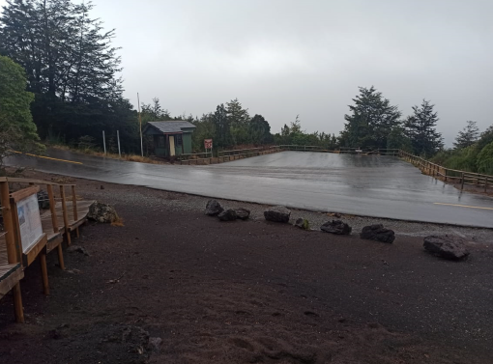 |  | 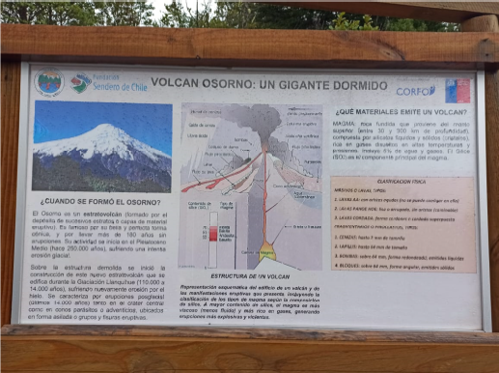
Fotografía 1. | Fecha: ----- | Fotografía 2. | Fecha: -----
Descripción del medio de prueba: Al fondo se observa sector del Mirador, con un diseño de líneas sencillas que permiten apreciar la belleza escénica del entorno. |  | Descripción del medio de prueba: En la fotografía se observa letrero informativo asociado al Volcán Osorno.

- OTROS HECHOS

Otros Hechos 1
Descripción
No hay

- CONCLUSIONES

Los resultados de la actividad de fiscalización, asociados al Instrumento de Carácter Ambiental indicado en el punto 3, permitieron concluir que se verifica la conformidad de la materia relevante objeto de la fiscalización.

- ANEXOS

N° Anexo | Nombre Anexo
1 | Resolución Exenta N° 040 del 10 de junio del 2020
2 | Ord N° 1628 del 06 de julio de 2020 de Director Vialidad Región de Los Lagos

